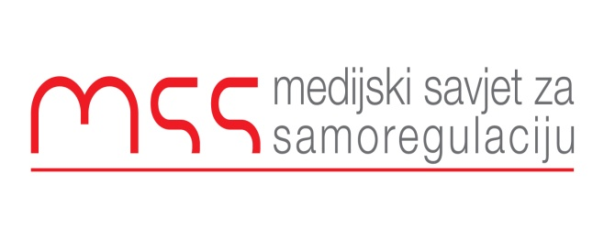
Podgorica, 03.05.2016

SAOPŠTENJE ZA JAVNOST

Medijski savjet za samoregulaciju čestita svim novinarima i medijima svjetski Dan slobode medija. Koristimo ovu priliku da podsjetimo sve medije na ključnu ulogu koju nezavisno novinarstvo igra u razvoju svakog demokratskog društva. Ova uloga je velika i obaveza i odgovornost. Zbog toga se nadamo da će crnogorska medijska zajednica smoći snage da nedavno dopunjeni Kodeks novinara u praksi primjeni na profesionalan i odgovoran način. Jedino tako je moguće zaštiti integritet i dostojanstvo profesije koja je poslednjih godina vrlo često bila na velikim iskušenjima.
Jedino tako će se u u crnogorskim medijima povući jasna granica između politike i medija, koja je takođe poslednjih godina bila porozna i ne baš najjasnija. Predstojeći parlamentarni izbori će biti veliki izazov na samo za političke partije, već i za medije. Zbog toga će u narednom periodu biti jako bitna dosledna primjena Kodeksa novinara jer je objektivno i profesionalno izvještavanje takođe jedan od ključnih uslova za održavanje fer i slobodnih izbora.

Ranko Vujović
Izvršni sekretar
Medijski savjet za samoregulaciju

